

264-266 Somdejprachaotaksin Rd., Bangyeerue, Thonburi, Bangkok, Thailand 10600.
Tel: 0-2890-6010-11, Fax: 0-2465-7069, E-mail : toponeinter@windowslive.com

จาริกแสวงบุญ ณ ประเทศอินเดีย-เนปาล
TOP ONE INTER TRAVEL ขอเชิญท่านร่วมนมัสการสังเวชนียสถานทั้ง 4 ตำบล สถานที่ประสูติขององค์สมเด็จพระสัมมาสัมพุทธเจ้า ณ ตำบลลุมพินี ประเทศอินเดีย สถานที่พระพุทธองค์ทรงตรัสรู้อนุตรสัมมาสัมโพธิญาณ ณ ตำบลพุทธคยา ประเทศอินเดีย สถานที่ทรงแสดงปฐมเทศนา โปรดปัญจวัคคีย์ ทั้ง 5 เป็นครั้งแรก ณ ตำบลสารนารถ ประเทศอินเดีย สถานที่ที่พระพุทธองค์ทรงดับขันธ์ปรินิพพาน ณ ตำบลกุสินารา ประเทศอินเดีย นำคณะและบรรยายโดยวิทยากรทรงคุณวุฒิ ที่ชำนาญการในดินแดนพุทธภูมิเป็นผู้บรรยายพุทธประวัติ นำท่านสวดมนต์ภาวนาและนั่งวิปัสสนาทำสมาธิ เพื่อระลึกถึงและบูชาองค์สมเด็จพระสัมมาสัมพุทธเจ้า ประทับใจกับหัวหน้าทัวร์ผู้มีประสบการณ์คอยดูแลท่านตลอดการเดินทาง
ทัวร์ 4 ตำบล อินเดีย-เนปาล 6 คืน 7 วัน ตามรอยพระบาท องค์พระสัมมาสัมพุทธเจ้า
วันที่ 1 กรุงเทพฯ – คยา – พุทธคยา
10.00 น. คณะพบเจ้าหน้าที่ TOP ONE INTER ณ เคาร์เตอร์ J อาคารผู้โดยสารขาออก เพื่อเช็คสัมภาระ
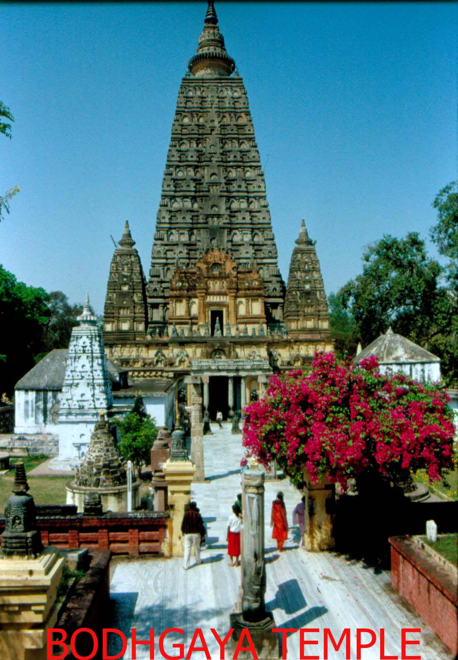
12.00น. นำท่านขึ้นเครื่อง มุ่งสู่ เมืองกายา (พุทธคยา) เที่ยวบินที่ TG 8821
13.50น. ถึงท่าอากาศยานนานาชาติ เมืองกายา (พุทธคยา)
ผ่านพิธีการตรวจคนเข้าเมืองและศุลกากร
จากนั้น นำท่านกราบนมัสการพุทธสถานที่สำคัญบริเวณต้นพระศรีมหาโพธิ์และองค์พระมหาเจดีย์พุทธคยา อัน สถานที่ตรัสรู้ขององค์พระสัมมาสัมพุทธเจ้า นมัสการพระแท่นวัชรอาสน์ อนิมิสเจดีย์ รัตนจงกรมสระมุจลินทร์พร้อมฟังการบรรยายอธิบายถึงความสำคัญของสถานที่ต่างๆ ชม แม่น้ำเนรัญชรา สถานที่พระพุทธองค์ลอยถาด บ้านนางสุชาดาผู้ถวายข้าว มธุปายาส และชมวัดนานาชาติ
19.00 น.  รับประทานอาหารค่ำที่ โรงแรม Lotus Nikko Hotel หรือเทียบเท่า พักผ่อนตามอัธยาศัย
วันที่ 2 ราชคฤห์ – นาลันทา – ปัตตนะ
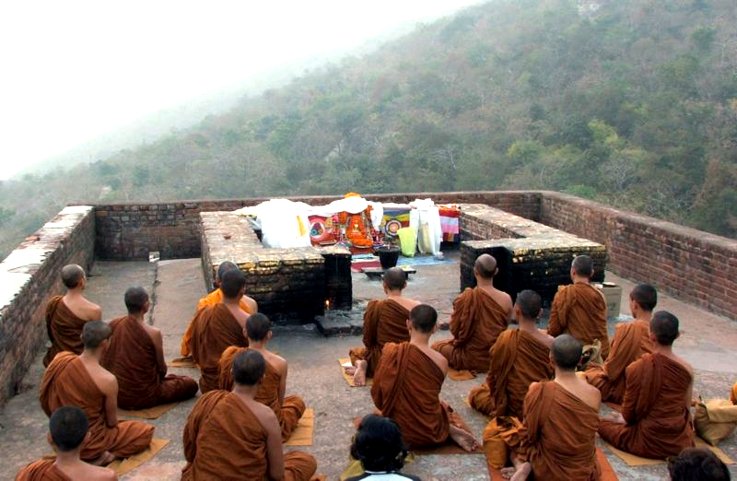
06.00 น.  รับประทานอาหารเช้า ณ ห้องอาหาร โรงแรม
07.00 น. นำท่านเดินทางสู่ ราชคฤห์ ขึ้น เขาคิชกูฎ นมัสการและทำสมาธิภาวนา ณ กุฏิพระพุทธองค์ กุฎิพระอานนท์ ถ้ำสุกรขาตาที่พระสารีบุตรบรรลุพระอรหันต์ และที่พระเทวทัต กลิ้งก้อนหินใส่พระพุทธองค์ ชมทิวทัศน์เมืองราชคฤห์ (การเดินขึ้นเขาคิที่สูงลาดชันพอประมาณ ระยะทางประมาณ 750 เมตร เดินประมาณ15-20 นาที รถยนต์ไม่สามารถขี้นได้ ผู้ที่แข็งแรงสามารถเดินขึ้นได้ สำหรับท่านที่
เดินไม่ไหว สามารถขึ้นโดยการนั่งเสลี่ยง มีคนหามขึ้น-ลง แต่ต้องแจ้งล่วงหน้าก่อน เพื่อติดต่อแขกให้เตรียมคานหามไปรอที่เชิงเขา) ชม วัดอัมพวัน ของหมอชีวกโกมารภัจจ์ สวนมะม่วงที่หมอชีวกโกมารภัจจ์ ถวายให้องค์พระพุทธเจ้า ในคราวที่พระเทวทัตประทุษร้ายพระองค์ โดยกลิ้งหินลงใส่ ทำให้สะเก็ดหินกระเด็นถูกพระบาทของพระองค์จนห้อพระโลหิต หมอชีวกโกมารภัจถวายการรักษา ณ อารามแห่งนี้
12.00 น.  รับประทานอาหารกลางวัน ณ ภัตตาคาร
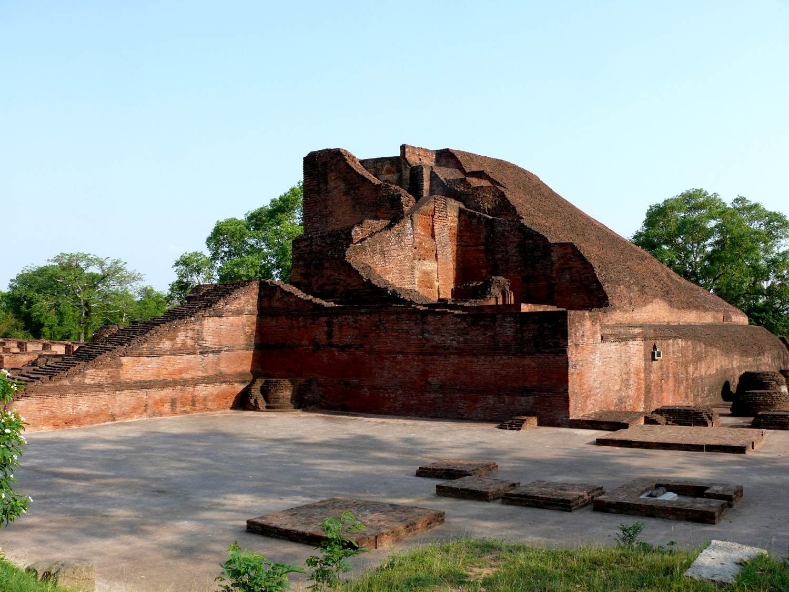
จากนั้น ชม ตะโปธารน้ำร้อน ชม ซากมหาวิทยาลัยนารันทา พุทธศาสนาที่รุ่งเรืองโด่งดังที่สุดในโลก มีนักศึกษาที่เป็นพระภิกษุจำนวนหมื่น ซึ่งถูกทำลายโดยชาวมุสลิม เหลือแต่ซากปรักหักพัง และยังเป็นบ้านเกิดของ พระโมคคัลลาน์ พระสารีบุตร ชมพระสถูปเจดีย์ที่บรรจุอัฐิธาตุของพระสารีบุตร ชม วัดเวฬุวัน ซึ่งถือเป็น วัดแห่งแรกในพระพุทธศาสนา เป็นที่ประทับแห่งแรกแด่พระพุทธเจ้า และเหล่าพระสงฆ์สาวก ปัจจุบันยังเป็นอุทยานประวัติศาสตร์แห่งหนึ่งของอินเดีย จากนั้นนำท่าน เดินทางเข้าสู่เมือง ปัตตนะ
19.00 น. บริการอาหารค่ำ ที่ภัตตาคาร โรงแรม Hotel CHANKAYA /เทียบเท่า

วันที่ 3 ปัตตนะ – กุสินารา
07.00 น.  รับประทานอาหารเช้า ณ โรงแรมที่พัก จากนั้น ออกเดินทางสู่เมืองกุสินารา ใช้เวลาประมาณ 7 ชั่วโมง
11.00 น.  รับประทานอาหารกลางวันระหว่างทางแบบปิกนิก จากนั้นเดินทางต่อสู่เมืองกุสินารา
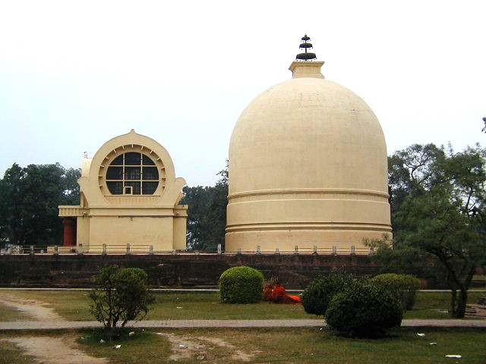
15.00 น. เดินทางถึง เมืองกุสินารา นำท่านนมัสการ สถานที่ที่พระพุทธองค์ทรงเสด็จดับขันธ์ปรินิพพาน ณ สาลวโนทยาน สถูปและวิหารปรินิพพาน ชมต้นสาละ สัญลักษณ์ของสถานที่ปรินิพพาน นมัสการองค์ปรินิพพานสถูป มีลักษณะเป็นทรงบาตรคว่ำสูงใหญ่มีฉัตร 3 ชั้น เข้าชมปรินิพพานวิหารพระพุทธรูปปางเสด็จดับขันธ์ปรินิพพานขนาดใหญ่ จากนั้นนำท่านเข้านมัสการ มกุฎพันธเจดีย์ สถานที่ถวายพระเพลิงพระสรีระ และนำท่านเยี่ยมชมวัดไทย ที่ตั้งโดยรอบบริเวณพุทธสถาน
18.00 น. รับประทานอาหารค่ำ จากนั้นเข้าสู่ที่พัก โรงแรม Lotus Nikko หรือเทียบเท่า พักผ่อนตามอัธยาศัย
วันที่ 4 กุสินารา – ลุมพินี (เนปาล)
โปรดเตรียมหนังสือเดินทางไว้เพื่อประทับตราออกจากประเทศอินเดีย เข้าสู่ประเทศเนปาล
05.00 น.  รับประทานอาหารเช้า ณ ห้องอาหารของโรงแรม
06.00 น. เดินทางสู่ เนปาล ระยะทางประมาณ 180 กิโลเมตร (ใช้เวลาเดินทางประมาณ 4 ชั่วโมง)
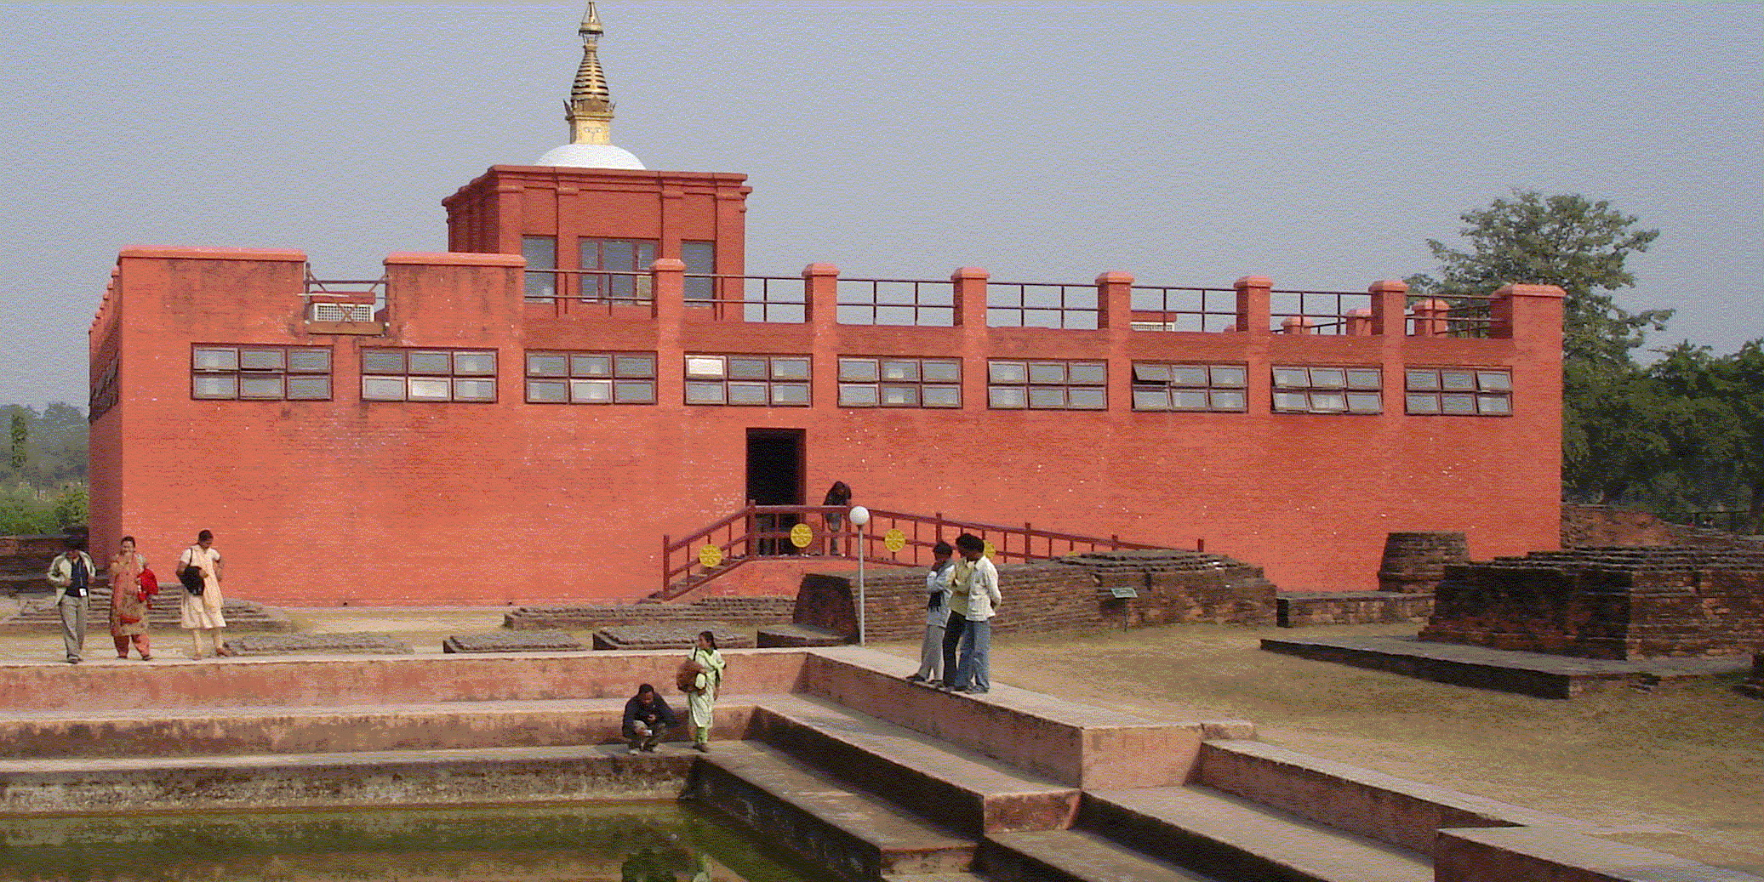
11.00 น. ถึงลุมพินี รับประทานอาหารเที่ยง ณ ภัตตาคารจีน จากนั้นนำท่านนมัสการ สถานที่ประสูติของพระพุทธองค์ ณ สวนลุมพินีวัน อดีตเป็นอุทยาน ตั้งอยู่ระหว่าง กรุงกบิลพัสตุ์ และกรุงเทวหะ พระพุทธมารดา ขณะที่ทรงพระครรภ์แก่ ได้เสด็จประพาสสวนพร้อมข้าราชบริพาร ระหว่างทางเกิดประชวรจะมีพระประสูติกาล ราชบริพารจึงจัดที่ประสูติถวายภายใต้
ต้นสาละ และประสูติพระโอรส ณ สถานที่นี้ ปัจจุบันได้ค้นพบเสาหินของพระเจ้าอโศกปรากฏอยู่ มีต้นโพธิ์ วิหารมายาเทวี ชมหินสลักภาพประสูติ ชม เสาอโศก และสระโบกขรณี
19.00 น.  รับประทานอาหารค่ำ และพักค้างคืน ณ โรงแรม NEW CRYSTAL Hotel หรือเทียบเท่า
วันที่ 5 ลุมพินี (เนปาล) – สาวัตถี
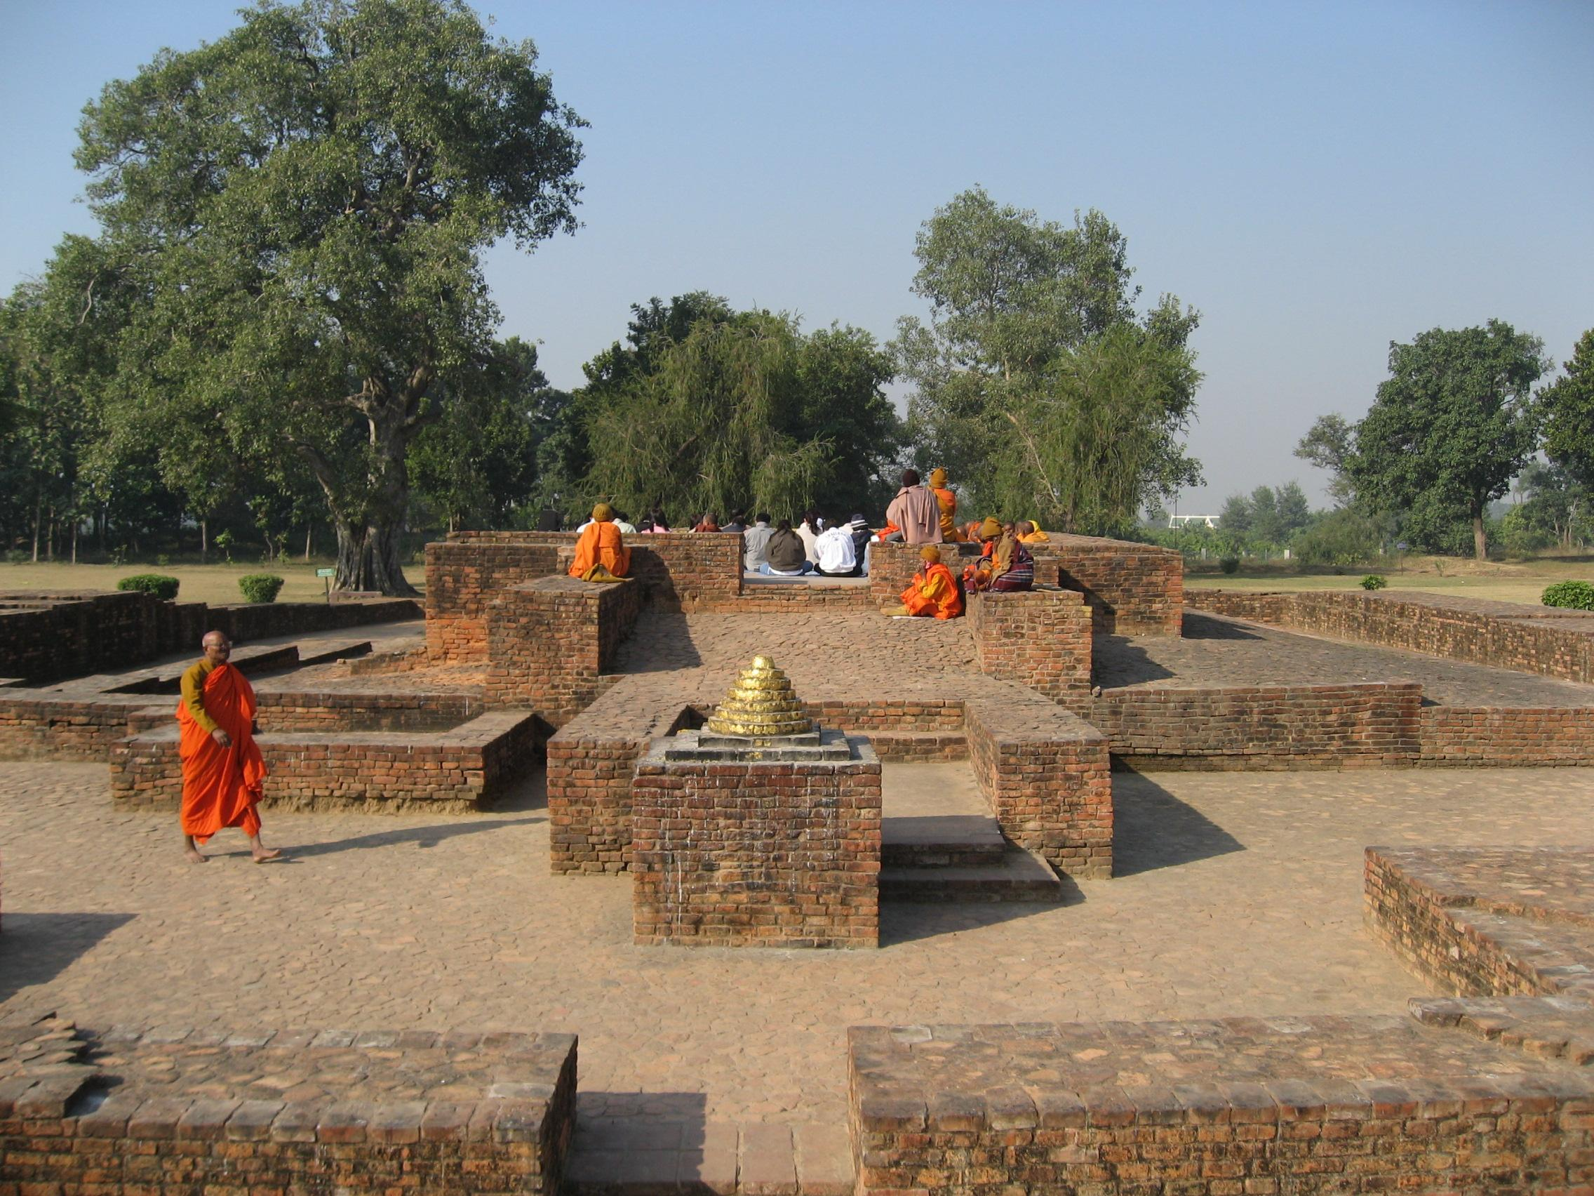
05.00 น.  รับประทานอาหารเช้า ณ ห้องอาหารของโรงแรม จากนั้นออกเดินทางจากโรงแรมที่พักสู่เมืองสาวัตถี
12.00 น. ถึงเมืองสาวัตถี รับประทานอาหาร ณ ภัตตาคาร
จากนั้น ชม วัดเชตวันวิหาร ที่ซึ่งพระพุทธองค์ประทับจำพรรษา นานถึง 19 พรรษา เป็นศูนย์กลางเผยแพร่พระพุทธศาสนาที่สำคัญที่สุด นมัสการพระคันธกุฎี นมัสการธรรมศาลาที่ใหญ่ที่สุด ธรรมสภา กุฏิพระอรหันต์เช่น พระโมคคัลลา พระสารีบุตร พระสิวลี พระอานนท์ พระราหุล พระองคุลีมาล พระกัสสปะ และอารามฝ่าย พระภิกษุที่เคยจำพรรษาในครั้งพุทธกาล นมัสการต้นโพธิ์พระอานนท์ ที่มีอายุยืนยาวมาจนถึงปัจจุบัน ชมคฤหาสน์ของท่านอนาถบิณฑิกเศรษฐี, บ้านบิดาของท่านองคุลีมาล ชมสถานที่ที่พระ
พุทธองค์ทรงแสดงยมกปาฏิหาริย์ สถานที่ธรณีสูบ พระเทวทัตและนางจิญจมาณวิกา ชมสถานที่พระพุทธองค์
19.00 น.  รับประทานอาหารค่ำ และเดินทางสู่โรงแรมที่พัก LOTUS NIKKO Hotel หรือเทียบเท่าพักผ่อน
วันที่ 6 สาวัตถี – พาราณสี
05.00 น.  รับประทานอาหารเช้า ณ โรงแรมที่พัก จากนั้นออกเดินทางจากโรงแรมที่พัก
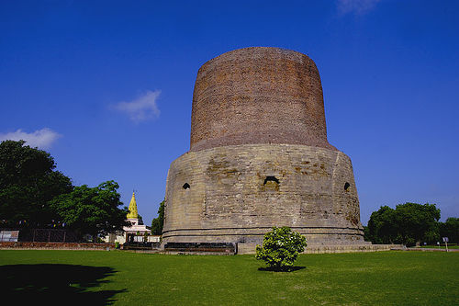
12.00 น. รับประทานอาหารกลางวันระหว่างทาง (ปิคนิค)
16.00 น. ถึงพารณาสี เดินทางสู่ เมืองสารนาถ ตั้งอยู่ทางเหนือของ พาราณสี เดิมเรียกว่า ป่าอิสิปตมฤคทายวัน ซึ่งหลังจากพระพุทธเจ้าตรัสรู้ได้เสด็จเดินด้วยพระบาทจากพุทธคยา มาสู่ป่าอิสิปตมฤคทายวัน เพื่อโปรดปัญจวัคคีย์ นมัสการ เจาคันธีสถูป พระเจ้าอโศกมหาราช สร้างขึ้นเพื่อแสดงจุดที่พบปัญจวัคคีย์ ก่อนแสดงปฐมเทศนาชื่อว่า ธรรมจักกัปปวัตนสูตร ทำให้พระอัญญาโกณฑัญญะได้ขออุปสมบท

เป็นพระภิกษุรูปแรก ชม ธัมเมกขสถูป สร้างขึ้นสมัยพระเจ้าอโศกมหาราช เป็นทรงบาตรคว่ำ มีช่องรอบสถูปเพื่อประดิษฐานพระพุทธรูป เป็นจุดที่ทรงแสดง ธรรมจักกัปวัตนสูตร นมัสการ พระคันธกุฏิ กุฏิหลังแรกที่พระพุทธองค์จำพรรษาเป็นพรรษาแรกหลังจากที่ตรัสรู้ ชมสังฆารามกุฎิสงฆ์กว่า 1,000 หลัง
18.00 น.  บริการอาหารค่ำ ณ ภัตตาคาร เข้าพักที่ IDEAL TOWER Hotel เทียบเท่า ระดับ 4 ดาว
วันที่ 7 ล่องแม่น้ำคงคา – คยา
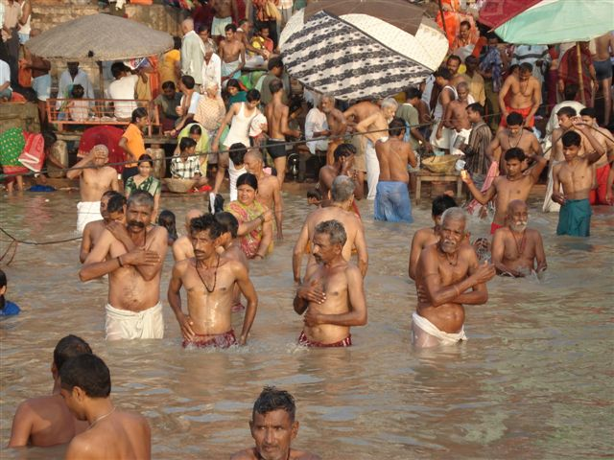
05.00 น. ตื่นแต่เช้าตรู่ นำท่าน ล่องเรือชมแม่น้ำคงคา สายน้ำศักดิ์สิทธิ์ที่ชาวอินเดียผู้นับถือศาสนาฮินดูเชื่อถือกันว่าหลั่งไหลมาจากสวรรค์ มีต้นน้ำอยู่ที่ภูเขาไกรลาส เทือกเขาหิมาลัย ซึ่งถือกันว่าเป็นที่ประทับขององค์พระศิวะผู้เป็นเจ้า ชาวฮินดูเชื่อกันว่าถ้า ใครได้อาบ ได้ดื่มกิน น้ำในแม่น้ำคงคานี้ จะถือเป็นมงคล และยังถือว่าได้ชำระบาปไปกับสายน้ำ ชมการอาบน้ำล้างบาป บูชาพระอาทิตย์ ชมการเผาศพริมฝั่งแม่น้ำคงคาที่ไฟไม่เคยดับมากว่า 3,000 ปี ลอยกระทงบูชาพระแม่คงคา
07.00 น.  รับประทานอาหารเช้า ณ ห้องอาหารโรงแรม
นำท่านชมเมือง พาราณาสี และแวะช้อปปิ้งของที่ระลึก เช่น ผ้าไหม หินแกะสลัก ฯลฯ
เที่ยง บริการอาหารเที่ยงที่ ภัตตาคาร
13.00 น. สมควรแก่เวลานำท่านเดินทางสู่สนามบิน เพื่อเช็คสัมภาระ
16.20 น. เหิรฟ้าสู่กรุงเทพฯ โดยสารการบิน THAI AIRWAYS เที่ยวบินที่ TG 8820

21.05 น. ถึงท่าอากาศยานสุวรรณภูมิ โดยสวัสดิ์ภาพพร้อมความประทับใจ

อัตราค่าบริการ
ผู้ใหญ่ ท่านละ บาท
เด็ก 2 - 12 ปี เสริมเตียง ท่านละ บาท
เด็ก 2 - 12 ปี ไม่เสริมเตียง ท่านละ บาท
พักห้องเดี่ยว เพิ่มท่านละ บาท

อัตราค่าบริการรวม :
- ตั๋วเครื่องบินไป-กลับ ชั้นประหยัด สายการบินไทย แอร์เวย์ พร้อมค่าภาษีสนามบินทุกแห่ง และค่าประกันภัยสายการบิน
- ค่าวีซ่าอินเดียและเนปาล
- ค่าที่พักตามที่ระบุในรายการ (พักห้องละ 2 ท่าน)
- ค่าอาหารทุกมื้อตามระบุ
- ค่าธรรมเนียมเข้าชมสถานที่ต่างๆ ตามที่ระบุในรายการทัวร์
- ค่าหัวหน้าทัวร์ที่คอยบริการและดูแลตลอดการเดินทางทั้งคนไทย และท้องถิ่น
- ค่าประกันภัยการเดินทาง วงเงิน 1,000,000 บาท ต่อท่าน

อัตราค่าบริการไม่รวม :
- ค่าใช้จ่ายอื่นๆ นอกเหนือจากที่ระบุไว้ในรายการ  ค่าทำเอกสารผู้ถือบัตรต่างด้าว
- ค่าวีซ่าที่มีค่าธรรมเนียมแพงกว่าหนังสือเดินทางไทย  ค่าน้ำหนักกระเป๋าที่มีน้ำหนักเกินกว่า 20 กิโลกรัมต่อท่าน
- เอกสารประกอบการขอวีซ่า
- หนังสือเดินทาง (Passport) ที่มีอายุใช้งานไม่ต่ำกว่า 6 เดือนนับจากวันเดินทาง
- รูปถ่ายสี ขนาด 2 นิ้ว 3 ใบ  สำเนาบัตรประชาชน 1 ชุด

การชำระเงิน ทางบริษัทฯ ขอเก็บเงินค่ามัดจำเป็นจำนวนเงิน 10,000.- บาท ต่อผู้โดยสารหนึ่งท่าน ส่วนที่เหลือชำระก่อนการเดินทางอย่าง น้อย 15 วัน มิฉะนั้นทางบริษัทฯ จะขอสงวนสิทธิ์ในการคืนค่ามัดจำทั้งหมด

เงื่อนไขการยกเลิก

ยกเลิกก่อนการเดินทาง 16 วัน เก็บค่าใช้จ่าย 10,000 บาท

ยกเลิกก่อนการเดินทาง 1-15 วัน เก็บค่าบริการทั้งหมด 100 %

เงื่อนไขต่างๆ
- บริษัทฯ ขอสงวนสิทธิ์การเปลี่ยนแปลงโปรแกรม ราคา และเงื่อนไขทั้งหมดโดยมิต้องแจ้งให้ทราบล่วงหน้า
- บริษัทฯ มีสิทธิ์ที่จะเปลี่ยนแปลงรายละเอียดบางประการในทัวร์นี้ เมื่อเกิดเหตุสุดวิสัยจนไม่อาจแก้ไขได้
- รายการอาจมีการเปลี่ยนแปลงตามความเหมาะสม เนื่องจากความล่าช้าของสายการบิน โรงแรมที่พักในต่างประเทศ เหตุการณ์ทางการเมือง และภัยธรรมชาติ ฯลฯ ที่อยู่นอกเหนือการควบคุมของทางบริษัทฯ หรือ ค่าใช้จ่ายเพิ่มเติมที่เกิดขึ้นทางตรง หรือทางอ้อม เช่น การเจ็บป่วย การถูกทำร้าย การสูญหาย ความล่าช้า หรือ จากอุบัติเหตุต่างๆ ทั้งนี้ บริษัทฯ จะคำนึงถึงความปลอดภัยและความสะดวกของผู้เดินทางเป็นสำคัญ

บริษัทฯ จะไม่รับผิดชอบในกรณีที่กองตรวจคนเข้าเมือง ห้ามผู้เดินทางเข้าประเทศ เนื่องจากมีสิ่งผิดกฎหมาย หรือสิ่งของห้ามนำเข้าประเทศ เอกสารเดินทางไม่ถูกต้อง หรือ ความประพฤติส่อไปในทางเสื่อมเสีย หรือด้วยเหตุผลใด ๆ ก็ตามที่กองตรวจคนเข้าเมืองพิจารณาแล้ว ทางบริษัทฯ ไม่อาจคืนเงินให้ท่านได้ ไม่ว่าจำนวนทั้งหมด หรือ บางส่วน
- รายการนี้เป็นเพียงข้อเสนอที่ต้องได้รับการยืนยันจากบริษัทฯอีกครั้งหนึ่ง หลังจากได้สำรองที่นั่งบนเครื่อง และโรงแรมที่พักในต่างประเทศเป็นที่เรียบร้อย แต่อย่างไรก็ตามรายการนี้อาจเปลี่ยนแปลงได้ตามความเหมาะสม
- บริษัทฯ จะไม่รับผิดชอบในกรณีที่กองตรวจคนเข้าเมืองของประเทศไทย งดออกเอกสารเข้าเมืองให้กับชาวต่างชาติ หรือ คนต่างด้าวที่พำนักอยู่ในประเทศไทย
- บริษัทขอสงวนสิทธิ์ที่จะเลื่อนการเดินทางในกรณีที่มีผู้ร่วมคณะไม่ถึง 15 ท่าน
- การไม่รับประทานอาหารบางมื้อไม่เที่ยวตามรายการ ไม่สามารถขอหักค่าบริการคืนได้ เพราะการชำระค่าทัวร์เป็นไปในลักษณะเหมาจ่าย
- ค่าบริการไม่รวมภาษี 7 % และภาษี หัก ณ ที่จ่าย 3%

